深圳市药品检验研究院环保信息资料
（一）基础信息
单位名称：深圳市药品检验研究院
组织机构代码：45575564-5
法定代表人：鲁艺
生产地址：深圳市南山区高新中二道28号
联系方式：电话0755-26031783 传 真0755-26031834
行业类型：技术检测7657650
开办资金:5149.5万元
经济类型：全额核拨事业单位
经营类型：药品、保健食品、化妆品、医疗器械技术监督检验
员工人数：178人
主管部门：深圳市市场质量监督管理委员会
运营模式：单位运营方式属非生产性，运营方式主要根据国家、省、市政府药品、保健食品、化妆品、医疗器械等年度监督抽样计划，接受执法局、各辖区市场分局抽样，开展检验检测工作，以及打假、非法添加、案件、突发事件应急检验，药品、保健食品、化妆品、医疗器械质量标准制定及开展相关研究工作，同时接受企业客户委托检验。
（二）排污信息
1.环境管理基本信息
根据国家和深圳市有关环境保护政策和法规的规定，单位均按照相关的法律法规进行相关的手续申报，并取得了相应的审查批复。单位废水、噪声以及固体废弃物所执行的排放标准如表1所示。
表1 单位废水、噪声以及固废执行的排放标准表
序号 | 项目 | 要求 | 执行排放标准
1 | 废水 | 实验室清洗废水排放不得超过34吨/日，实验废水排放量不超过9吨/日 | 执行《广东省水污染物排放限值》（DB4426-2001）的二级标准
2 | 噪声 | 2类区标准 | 执行GB12348-2008中2类区标准，昼间≤60dB，夜间≤50dB
3 | 固体废物 | 固体废物分类收集处理，其中危险废弃物必须交有资质的单位回收处理 | 执行《中华人民共和国固体废物环境防治法》和广东省固体废物环境防治条例》的有关规定
2.污染物排放及处理
1）废水
单位废水可分为生活污水、实验室清洗废水、实验废水三类，其中生活污水（约24吨/日）、实验室清洗废水（主要污染物为洗涤剂，约32吨/日），污染污染浓度不超过相关水污染物排放标准，可直接排入市政污水管网，最终排入南山污水处理厂。单位试剂、药品稀释及制备产生的实验废水，排放量约9吨/日，该废水含污染物重金属锌、铜、铬、酸、碱，经处理后达标排放。
处理工艺如图1。
综合废水调节池
PH反应池1
化学氧化池
PH反应池2
混凝反应池
斜管沉淀池
PH回调
达标排放
图1 废水处理工艺流程图
2）噪声
单位无高噪音设备，噪声主要来自备用发电机和空调冷水机组等设备。备用发电机房位于地下室，且采取了有效地隔声措施，对地面声环境产生影响较小。空调冷水机组位于楼顶，噪声可控制在47dB(A)，对周围环境没有明显的影响。
3）固体废弃物
固体废弃物可分为一般固体废物、危险废物两类。一般固体废物包括生活和办公垃圾、报废的玻璃器皿、经灭活和消毒处理后的动物尸体、报废菌种和培养基，收集后交由有医疗废物处理资质的单位深圳市益盛环保技术有限公司处理。
危险废物包括有机废液、色谱柱废有机载体、色谱柱清洗产生的废有机溶剂，集中收集后交由深圳市危险废物处理站有限公司处理处置。
（三）防治污染设施的建设和运行情况
预防实验废水超标排放的措施主要有：
1）按照环保主管部门的规定，严格实行废水的总量控制量、废水量与污水处理站的处理能力合理匹配。
2）废水处理站加强与负责实验室检测部门的信息沟通，当废水量或污染因子浓度可能突然升高时提前发出预警信息。
3）加强废水处理设备设施及废水管道的维护、管理，发现故障及时修复。
4）结合实际，制定科学的废水处理操作规程，实行标准化操作；操作人员外送培训合格，持证上岗。
5）做好总排口的污染因子监测，发现异常及时处理。
6）定期清理废水池的污泥，并妥善存放、转运。
7）单位常规废水监测项目：pH、COD、BOD₅、总铬、总铜、总锌、总铅、类大肠菌群等每天一次。
8）市环境监测站例行采样监测项目（每月一次）pH、COD、BOD₅、氨氮、类大肠菌群。

附件1：药检院雨水管网平面图
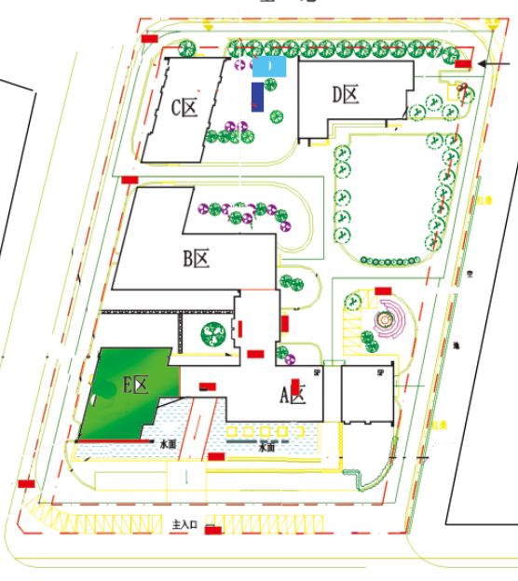
雨水排放口
雨水管网图

附件2 药检院污水管网图
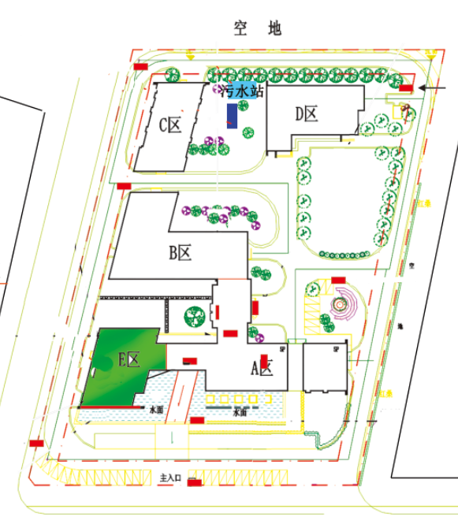
污水管网图

（四）建设项目环境影响评价及其他环境保护行政许可情况
